**THCS TRƯƠNG CÔNG ĐỊNH - ĐỀ THAM KHẢO TUYỂN SINH 10**

**Bài 1: (1.5 điểm)** Cho  và 

a) Vẽ (P) và (D) trên cùng hệ trục tọa độ.

b) Tìm tọa độ giao điểm của (P) và (D) bằng phép tính.

**Bài 2: (1 điểm)** Cho phương trình  có hai nghiệm x1; x2. Không giải phương trình hãy tính giá trị của biểu thức 

**Bài 3: (0.75 điểm)** Để tính múi giờ của một địa điểm ta làm như sau:

+ Ở Đông bán cầu (kí hiệu là 0Đ): múi giờ = kinh độ Đông : 150

+ Ở Tây bán cầu (kí hiệu là 0T): múi giờ = (3600 – kinh độ Tây) : 150

(Kết quả làm tròn đến hàng đơn vị)

- Để tính giờ của một địa điểm, ta tính theo công thức sau: T = GMT + H với T là giờ tại nơi đó, GMT là giờ gốc, H được quy đổi như sau:

|  |  |  |  |  |  |  |  |  |  |  |  |  |
| --- | --- | --- | --- | --- | --- | --- | --- | --- | --- | --- | --- | --- |
| Múi giờ | 0 | 1 | 2 | 3 | 4 | 5 | 6 | 7 | 8 | 9 | 10 | 11 |
| H | 0 | 1 | 2 | 3 | 4 | 5 | 6 | 7 | 8 | 9 | 10 | 11 |

|  |  |  |  |  |  |  |  |  |  |  |  |  |
| --- | --- | --- | --- | --- | --- | --- | --- | --- | --- | --- | --- | --- |
| Múi giờ | 12 | 13 | 14 | 15 | 16 | 17 | 18 | 19 | 20 | 21 | 22 | 23 |
| H | –12 | –11 | –10 | –9 | –8 | –7 | –6 | –5 | –4 | –3 | –2 | –1 |

a) Lúc 19h00 ở Hà Nội (1050Đ) ngày 15/06/2021 thì lúc đó ở Los Angeles (1200T) là mấy giờ?

b) Một chiếc máy bay cất cánh ở sân bay New York (750T) với vận tốc 750 km/h trên quãng đường chim bay dài 14250 km để hạ cánh xuống sân bay Tân Sơn Nhất (1050Đ) của Việt Nam đúng 2 giờ sáng ngày 01/10/2021. Hỏi máy bay cất cánh tại New York ngày nào? Lúc mấy giờ?

**Bài 4:** **(0.75 điểm)** Càng lên cao không khí càng loãng nên áp suất khí quyển càng giảm. Ví dụ ở khu vực thành phố Hồ Chí Minh đều có độ cao sát mực nước biển nên có áp suất khí quyển là p = 760mmHg, còn ở thành phố Puebla ở Mexico có độ cao h = 2200 m thì có áp suất khí quyển là p = 550,4 mmHg. Với những độ cao không lớn lắm thì ta có công thức tính áp suất khí quyển tương ứng với độ cao so với mực nước biển là một hàm số bậc nhất p = ah + b có đồ thị như hình bên.

a) Xác định hệ số a và b ?

b) Hỏi cao nguyên Lâm Đồng có độ cao 650 m so với mực nước biển thì có áp suất khí quyển là bao nhiêu mmHg ? (Làm tròn đến chữ số thập phân thứ nhất).

**Bài 5:** **(1 điểm)** Nhân dịp Lễ giỗ tổ Hùng Vương, một siêu thị điện máy đã giảm giá nhiều mặt hàng để kích cầu mua sắm. Giá niêm yết một tủ lạnh và một máy giặt có tổng số tiền là 25,4 triệu đồng nhưng trong dịp này giá một tủ lạnh giảm 40% giá bán và giá một máy giặt giảm 25% giá bán nên cô Liên đã mua hai món đồ trên với tổng số tiền là 16,77 triệu đồng. Hỏi giá mỗi món đồ trên khi chưa giảm giá là bao nhiêu tiền?

**Bài 6:** **(1 điểm)** Vữa xây dựng là một loại vật liệu đá nhân tạo thành phần bao gồm chất kết dính, nước, cốt liệu nhỏ và phụ gia. Các thành phần này được nhào trộn theo tỷ lệ thích hợp, khi mới nhào trộn hỗn hợp có tính dẻo gọi là hỗn hợp vữa, sau khi cứng rắn có khả năng chịu lực gọi là vữa. Gia đình bạn An cần làm 10 khối bê tông hình trụ bao quanh ở các gốc cây trong vườn. Biết bề dày của khối bê tông là 9 cm, chiều cao 10 cm và đường kính đáy của hình trụ lớn là 90 cm (như hình vẽ). Tính thể tích vữa cần dùng để thực hiện 10 khối bê tông trên.

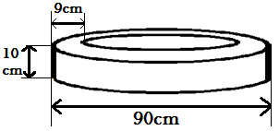 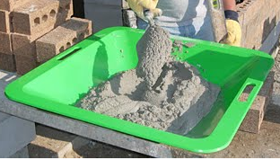

**Bài 7:** **(1 điểm)** Trường em có một số tiền dự định không thay đổi dự định cuối năm dùng để thưởng cho các lớp tiên tiến, mỗi lớp đều nhau 1 200 000 đồng. Nhưng cuối năm số lớp tiên tiến tăng thêm 2 lớp nên mỗi lớp chỉ được 1 000 000 đồng thì vừa đủ số tiền dự định. Hỏi số tiền dự định là bao nhiêu?

**Bài 8:** **(3 điểm)** Cho ΔABC nhọn (AB < AC) nội tiếp (O). Kẻ AD là đường kính của (O), AH vuông góc với BC tại H, BE vuông góc với AD tại E. Gọi G là giao điểm của AH với (O).

a) Chứng minh tứ giác ABHE nội tiếp và GD // BC.

b) Gọi N là giao điểm giữa HE và AC. Chứng minh ΔAHN vuông tại N.

c) Tia phân giác của  cắt đường tròn (O) tại F. Gọi M là giao điểm của OF và BC, K là trung điểm của AB, I là giao điểm của KM và HE. Chứng minh rằng AB.EI = AE.EM

**Bài 9:** Gieo hai con xúc xắc cân đối và đồng chất lần.

a) Xác định không gian mẫu của phép thử.

b) Tính xác suất của biến cố

A: “Số chấm trong hai lần gieo bằng nhau”

B: “Tổng số chấm trong hai lần gieo bằng 8”

**ĐÁP ÁN**

**Bài 3:**

a) Lúc  ở Hà Nội () ngày  thì lúc đó ở Los Angeles () là mấy giờ?

Múi giờ tại Hà Nội là: 

Múi giờ tại Los Angles là: 

Vậy giờ gốc là: giờ

Vậy lúc  ở Hà Nội () ngày  thì lúc đó ở Los Angles là giờ

b) Múi giờ tại Tân Sơn Nhất là: 

Vậy giờ gốc là: 

Múi giờ tại New York là: 

Giờ ở NewYork: T = GMT + H = -10

Vậy máy bay hạ cánh xuống sân bay Tân Sơn Nhất () của Việt Nam đúng  giờ sáng ngày  thì ở NewYork là 14h ngày 30 /9 / 2021

Mà máy bay bay 19 h ⇒ giờ máy bay cất cánh là: 19h ngày 29/9/2021

**Bài 8:**

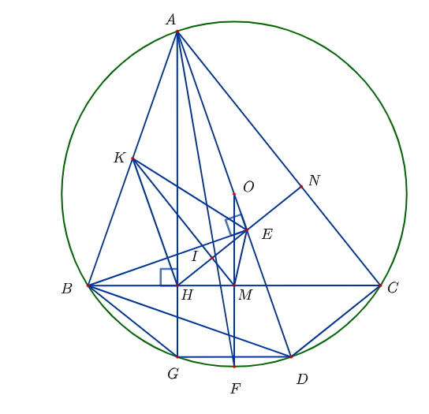

a) Chứng minh tứ giác  nội tiếp và ;

Xét tứ giác , có:



Tứ giác  nội tiếp vì có hai đỉnh kề cùng nhìn một cạnh dưới hai góc bằng nhau.

Ta có:  nội tiếp đường tròn đường kính AD







b) Gọi  là giao điểm giữa và  Chứng minh tam giác  vuông tại ;

Vì  là tứ giác nội tiếp nên (góc ngoài tại một đỉnh bằng góc trong tại đỉnh đối với đỉnh đó)

Xét đường tròn , ta có:  (2 góc nội tiếp cùng chắn )

Ta có:



Mà hai góc  và  nằm ở vị trí so le trong



Ta có: nội tiếp đường tròn đường kính AD





 (từ vuông góc tới song song)

 vuông tại 

c) Tia phân giác của góc cắt đường tròn  tại  Gọi  là giao điểm của và là trung điểm của  là giao điểm của  và  Chứng minh rằng

Ta có là tia phân giác  nên 

thuộc trung trực của 

Ta có: thuộc trung trực của 

là đường trung trực của 

Mà  là giao điểm của  và 

Nên  là trung điểm của 

 có  là trung điểm của  và là trung điểm của 

là đường trung bình 



Ta cólà tứ giác nội tiếp đường tròn đường kínhnên  là tâm của đường tròn này

Do đó  cân tại 

vừa là đường cao vừa là đường trung trực của 

Vậy  cân tại 

Ta có  là tứ giác nội tiếp nên  (góc ngoài và góc trong tại đỉnh đối diện của tứ giác nội tiếp)

Mà  cân tại 

Xét  và , ta có:





**Bài 9:** Gieo hai con xúc xắc cân đối và đồng chất lần. Đây là phép thử với không gian mẫu

Ω = {(1,1); (1,2); ...; (6,6)}

• Biến cố A: “Số chấm trong hai lần gieo bằng nhau”

⇒ A = {(1,1); (2,2); (3,3); (4,4); (5,5) ; (6,6)}

Xác suất số chấm trong hai lần gieo bằng nhau:



• Biến cố B: “Tổng số chấm trong hai lần gieo bằng 8”

⇒ B = {(2,6); (6,2); (3,5); (5,3); (4,4)}

Xác suất tổng số chấm trong hai lần gieo bằng 8:

